КАК ЧИТАТЬ?
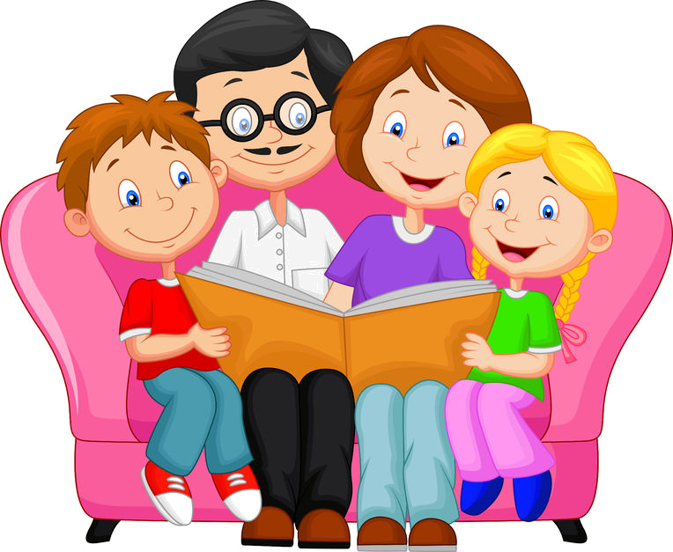
- Книги не должны быть разбросаны по всему дому. Покажите малышу домик для книг — книжную полку. Хорошо, если она будет расположена в комнате малыша (на уровне глаз) и будет доступной для него в любой момент. Желание почитать (так же, как и порисовать) у ребенка чаще всего спонтанно.
- Чтобы привить любовь к чтению, сделайте этот процесс «священным ритуалом». У малыша должно сложиться впечатление, что чтение — это всегда праздник. Отложите все ваши дела, не читайте наспех, сделайте чтение всеобщим удовольствием. Вы можете использовать в повседневных делах подобные фразы: «Сейчас мы переоденемся, помоем ручки, покушаем, а потом... а потом будем читать твою любимую сказку». Приглашайте ребенка к чтению выразительным, таинственным голосом.
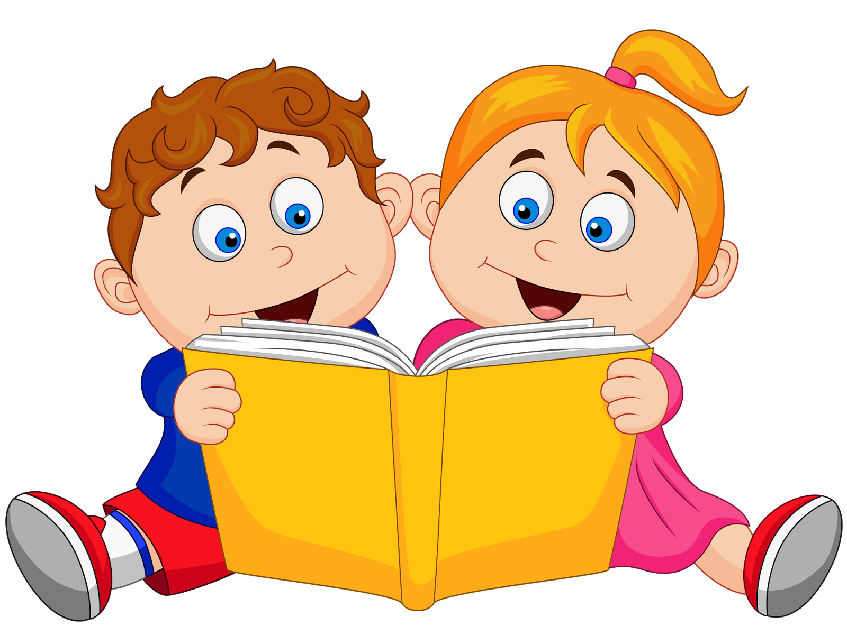
- Все дети любят, когда им читают перед сном. Пусть ваш ребенок как можно меньше смотрит мультфильмы, и как можно больше слышит вашу живую речь. Вам придется проявить актерское мастерство. Ведь привлекают интерес малыша к книге не только яркие картинки, но и яркое чтение.
- Перевоплощайтесь в разных героев, читайте «толстым» и «тоненьким» голосом. Читайте медленно, будто «распевая», тяните гласные и четко произносите все звуки. Это поможет вашему крохе правильно усвоить родную речь, а в будущем отразится на его грамотности.
- Читайте малышу как можно больше стихов. Их ритмику он воспринимает как «музыку». Вы даже можете попробовать напевать любимые стихи и превращать их в песенки. Не всегда смысл стихов малышу может быть понятен. В этом нет ничего страшного. Главное, что он слышит внутреннюю «музыку» стиха (если он, талантливо написан).

ПОЧЕМУ ДЕТИ ПРОСЯТ ЧИТАТЬ ОДНУ И ТУ ЖЕ СКАЗКУ?


Возможно, вы столкнетесь с тем, что малыш будет просить вас почитать одну и ту же сказку. Он будет знать ее наизусть, и станет исправлять все ваши ошибки. Дети по своей природе очень консервативны. И у них на это есть серьезные причины. Детям важно ощущать себя в безопасности. Стабильность, повторяющиеся действия, знакомые лица, игрушки и предметы дают им ощущение незыблемости их мира. Все, что выходит за рамки привычного, становится потенциально опасным. Не стоит уговаривать малыша читать новые книги, навязывать ему «интересные» сказки. Придет время, и он сам захочет услышать что-то другое. Вы можете выкладывать перед ним другие книги. Возможно, его заинтересует новая обложка или яркий персонаж. Предоставьте малышу право выбора. Ещё вы можете заинтриговать кроху, если в нескольких словах опишите увлекательный сюжет незнакомой книги.

Книжная полка
Что читать детям от 2 до 3 лет?

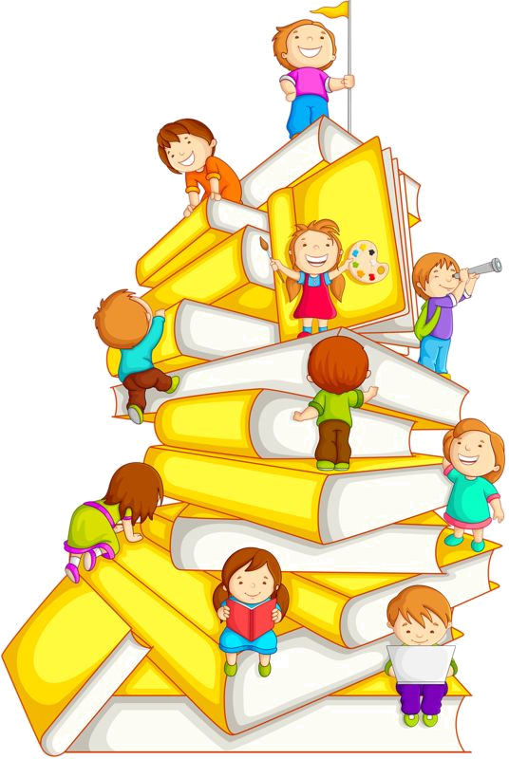
Русские народные сказки: «Курочка Ряба», «Репка», «Колобок», «Теремок», «Заяц-хваста», «Волк и семеро козлят», «Заюшкина избушка», «Кот, петух и лиса», «Пузырь, соломинка и лапоть», «Как коза избушку построила», «Пых», «Коза-дереза», «Петух да собака», «Лисица и тетерев», «Соломенный бычок», «Лисичка-сестричка и волк», «Три медведя» и д.р.

Стихи: Агния Барто, стихи из цикла «Игрушки», Василий Жуковский «Котик и козлик», Борис Заходер «Шофер», Самуил Маршак «Мяч», Самуил Маршак. «Сказка о глупом мышонке», Алексей Плещеев «Осень», Овсей Дриз «Страшный случай», Сергей Михалков. «Упрямый лягушонок», Корней Чуковский, Елена Благинина, В. Степанов, В. Берестов, И. Токмакова, Н. Саконская, Ольга Высотская «На санках», Н. Найденова, английская народная песенка «Кораблик».
Русские народные потешки, прибаутки, загадки, песни: «Ладушки …», «Идет коза рогатая…», «Кошкин дом», «Жили у бабуси…», «Пальчик-мальчик…», «Сорока, сорока…», «Уж ты, радуга-дуга…», «Гуля, гуля…», «Петушок, петушок…», «Поехали, поехали…», «Наша Маша маленька…», «Киска-киска», «Солнышко-ведрышко», «Катя-Катя …», «Дождик, дождик…», «Скок-поскок…», Сорока-белобока, «Мишка косолапый», «Каравай», «Сидит белка на тележке», «Зайка серенький сидит», «Рано-рано поутру», «Наши уточки с утра», «Водичка-водичка», «Тень-тень-потетень», «Вот и люди спят» и д.р.

Сказки народов мира: «Два жадных медвежонка», «Как собака друга искала», «Лиса и еж», «В гости к солнышку», «Три поросенка».

Сказки зарубежных писателей: Шарль Перро «Красная шапочка», Х.К. Андерсен «Гадкий утенок».

Сказки: Л. Толстой «Три медведя», В. Сутеев «Три котенка», «Цыпленок и утенок», «Кораблик», В. Александров «Дорога на мельницу», Е. Карганова «Как мышонок голос искал», В. Лунин «Кубики», С. Козлов «Ежик в тумане», Л. Яхнин «Сказки о зверятах», С. Георгиев «Маленький зеленый лягушонок», В. Злотников «Подарок для самого слабого».
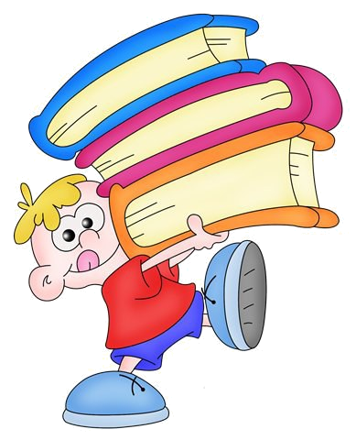
Список книг дополняйте и корректируйте в зависимости от Ваших личных предпочтений и предпочтений ребенка.
Книги должны быть с большими, красочными иллюстрациями, чтобы ребенок понимал, о чем ему читают.
Проговаривайте с ребенком все картинки, которые вам встречаются в книгах.

Как читать сказки малышам?


Копилка полезных идей и советов.
Малыш раннего возраста может понять текст сказки без картинок и показа сценок (т.е. без наглядного сопровождения) только в том случае, если это хорошо знакомые ему произведения или очень близкий опыту ребенка простой знакомый ему сюжет.
- Во время чтения сказок малышам привлекайте их к договариванию последних слов во фразе (договаривание последних слогов в знакомых строчках, договаривание слов персонажей). Например: Вы начинаете фразу, а малыш – заканчивает, например: «Я по коробу…?» (малыш заканчивает). Этим Вы развиваете речь малыша, побуждаете его говорить, вслушиваться в слова произведения, готовите к пересказу сказок, к построению диалогов.
- Пойте вместе с ребенком известные ему повторяющиеся песенки персонажей сказки.
- Очень полезно петь и проговаривать слова сказки в разном темпе: быстрее и медленнее. Или с разной силой голоса: громко – тише – совсем тихо (например, слова медведя говорим громко, а такие же слова мышки – очень тихо, почти шепотом)
- Учите говорить интонационно выразительно: радостно или грустно, удивленно или смело (Как спел Колобок свою песенку – испуганно или смело? Давай и мы так же споём – и вместе поем песенку, продолжая читать сказку).

- Читают малышам примерно 10 минут, если ребенку интересно – то 15 минут. Читать нужно ежедневно (лучше в одно и то же время и в одном и том же месте). Сначала малыша привлечет необычная обстановка, яркие картинки в книжке, потом он начнет интересоваться ее содержанием.
- Если ребенку в раннем возрасте не читали или мало читали, то в три года он обычно с трудом прослушивает сказку, не отвлекаясь.

